*Федеральное государственное бюджетное образовательное учреждение* *высшего профессионального образования*

|  |  |
| --- | --- |
| **Gerb-BMSTU_01** | ***«Московский государственный технический университет  имени Н.Э. Баумана»***  ***(МГТУ им. Н.Э. Баумана)*** |

ФАКУЛЬТЕТ Информатика и системы управления

КАФЕДРА Компьютерные системы и сети

**Отчет**

**по Лабораторной работе №9**

**Дисциплина: Языки интернет программирования**

**Название лабораторной работы: Асинхронное взаимодействие клиента и сервера. JSON, XML. Тесты Selenium.**

**Вариант 24**

Студент гр. ИУ6-32 **\_\_\_\_\_\_\_\_\_\_\_\_\_\_\_\_\_\_ Скударнов И. В.**

(Подпись, дата) (И.О. Фамилия)

Преподаватель  **\_\_\_\_\_\_\_\_\_\_\_\_\_\_\_\_\_\_ Самарёв Р. С.**

(Подпись, дата) (И.О. Фамилия)

Москва, 2016

**Задание:**

При помощи Javascript модифицировать код лабораторной работы 8 таким образом, чтобы для отображения результатов вычисления браузер не выполнял полную перезагрузку страницы.

Сформировать тесты для проверки работы программы при помощи Selenium IDE.

**Код:**

**palind\_controller.rb**

class PalindController < ApplicationController

def input

end

def palind(n)

mas = Array.new(n+1)

mas[0] = 0

for i in 11..n

ik = i\*\*2

if ik.to\_s == ik.to\_s.reverse

mas[i] = ik

mas[0] += 1

puts "Число #{i}, его квадрат #{mas[i]}"

else

mas[i]=nil

end

end

return mas

end

def view

n1 = params[:n1].to\_i

@result = palind(n1)

respond\_to do |format|

format.html

format.json do

render json:

{type: @result.class.to\_s, value: @result}

end

end

end

end

**input.html.erb**

<h1>Palind#input</h1>

<p>Find me in app/views/palind/input.html.erb</p>

<%= form\_tag("/palind/view.json", :method => "get",

remote: true, id: 'palind\_form') do %>

<%= label\_tag("Enter n:") %>

<%= text\_field\_tag(:n1) %> <br/>

<br/>

<%= submit\_tag("Show palindroms") %>

<% end %>

<div id="result"></div>

**default.js**

function show\_result(data){

result = $('#result')

result.empty()

$('<div />', {

class: 'p',

text: String(data.value[0])+' palindroms were found'

}).appendTo(result)

var table = $('<div />', { class: 'table' })

table.appendTo(result)

header = $('<div />', { class: 'row header' })

header.appendTo(table)

$('<div />', {

class: 'cell',

text: 'Number'

}).appendTo(header)

$('<div />', {

class: 'cell',

text: 'Squared number'

}).appendTo(header)

for (i in data.value){

if (data.value[i] != null && i != 0){

row = $('<div />', { class: 'row' })

row.appendTo(table)

$('<div />', {

class: 'cell',

text: String(i)

}).appendTo(row)

$('<div />', {

class: 'cell',

text: String(data.value[i])

}).appendTo(row)

}

}

}

$(document).ready(function(){

$("#palind\_form").bind("ajax:success",

function(xhr, data, status) {

show\_result(data)

})

}

**palind\_controller\_test.rb**

require 'test\_helper'

class PalindControllerTest < ActionDispatch::IntegrationTest

test "should get input" do

get palind\_input\_url

assert\_response :success

end

test "should get view" do

get palind\_view\_url

assert\_response :success

end

test 'should get 3' do

get palind\_view\_url, params: {n1: 30}

answer = 3

result = controller.instance\_variable\_get(:@result)[0]

assert\_equal answer, result

end

test 'should get 5' do

get palind\_view\_url, params: {n1: 112}

answer = 5

result = controller.instance\_variable\_get(:@result)[0]

assert\_equal answer, result

end

end

**Отображение страниц:**

**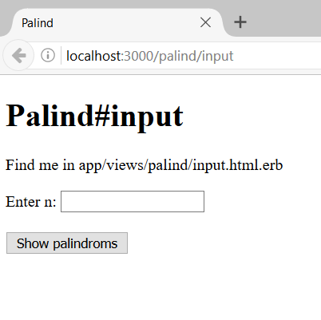**

**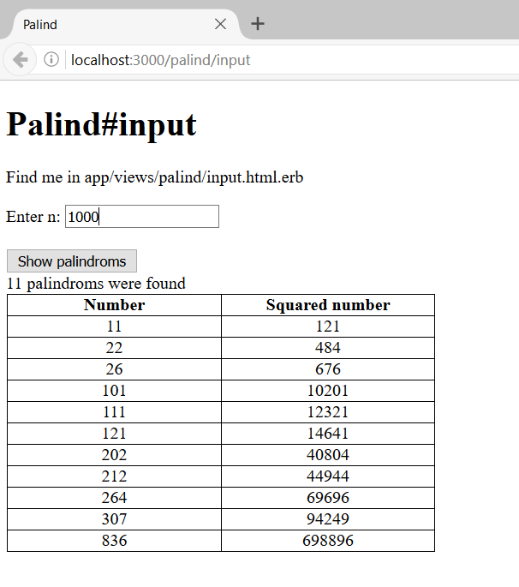**

**Selenium тест:**

**